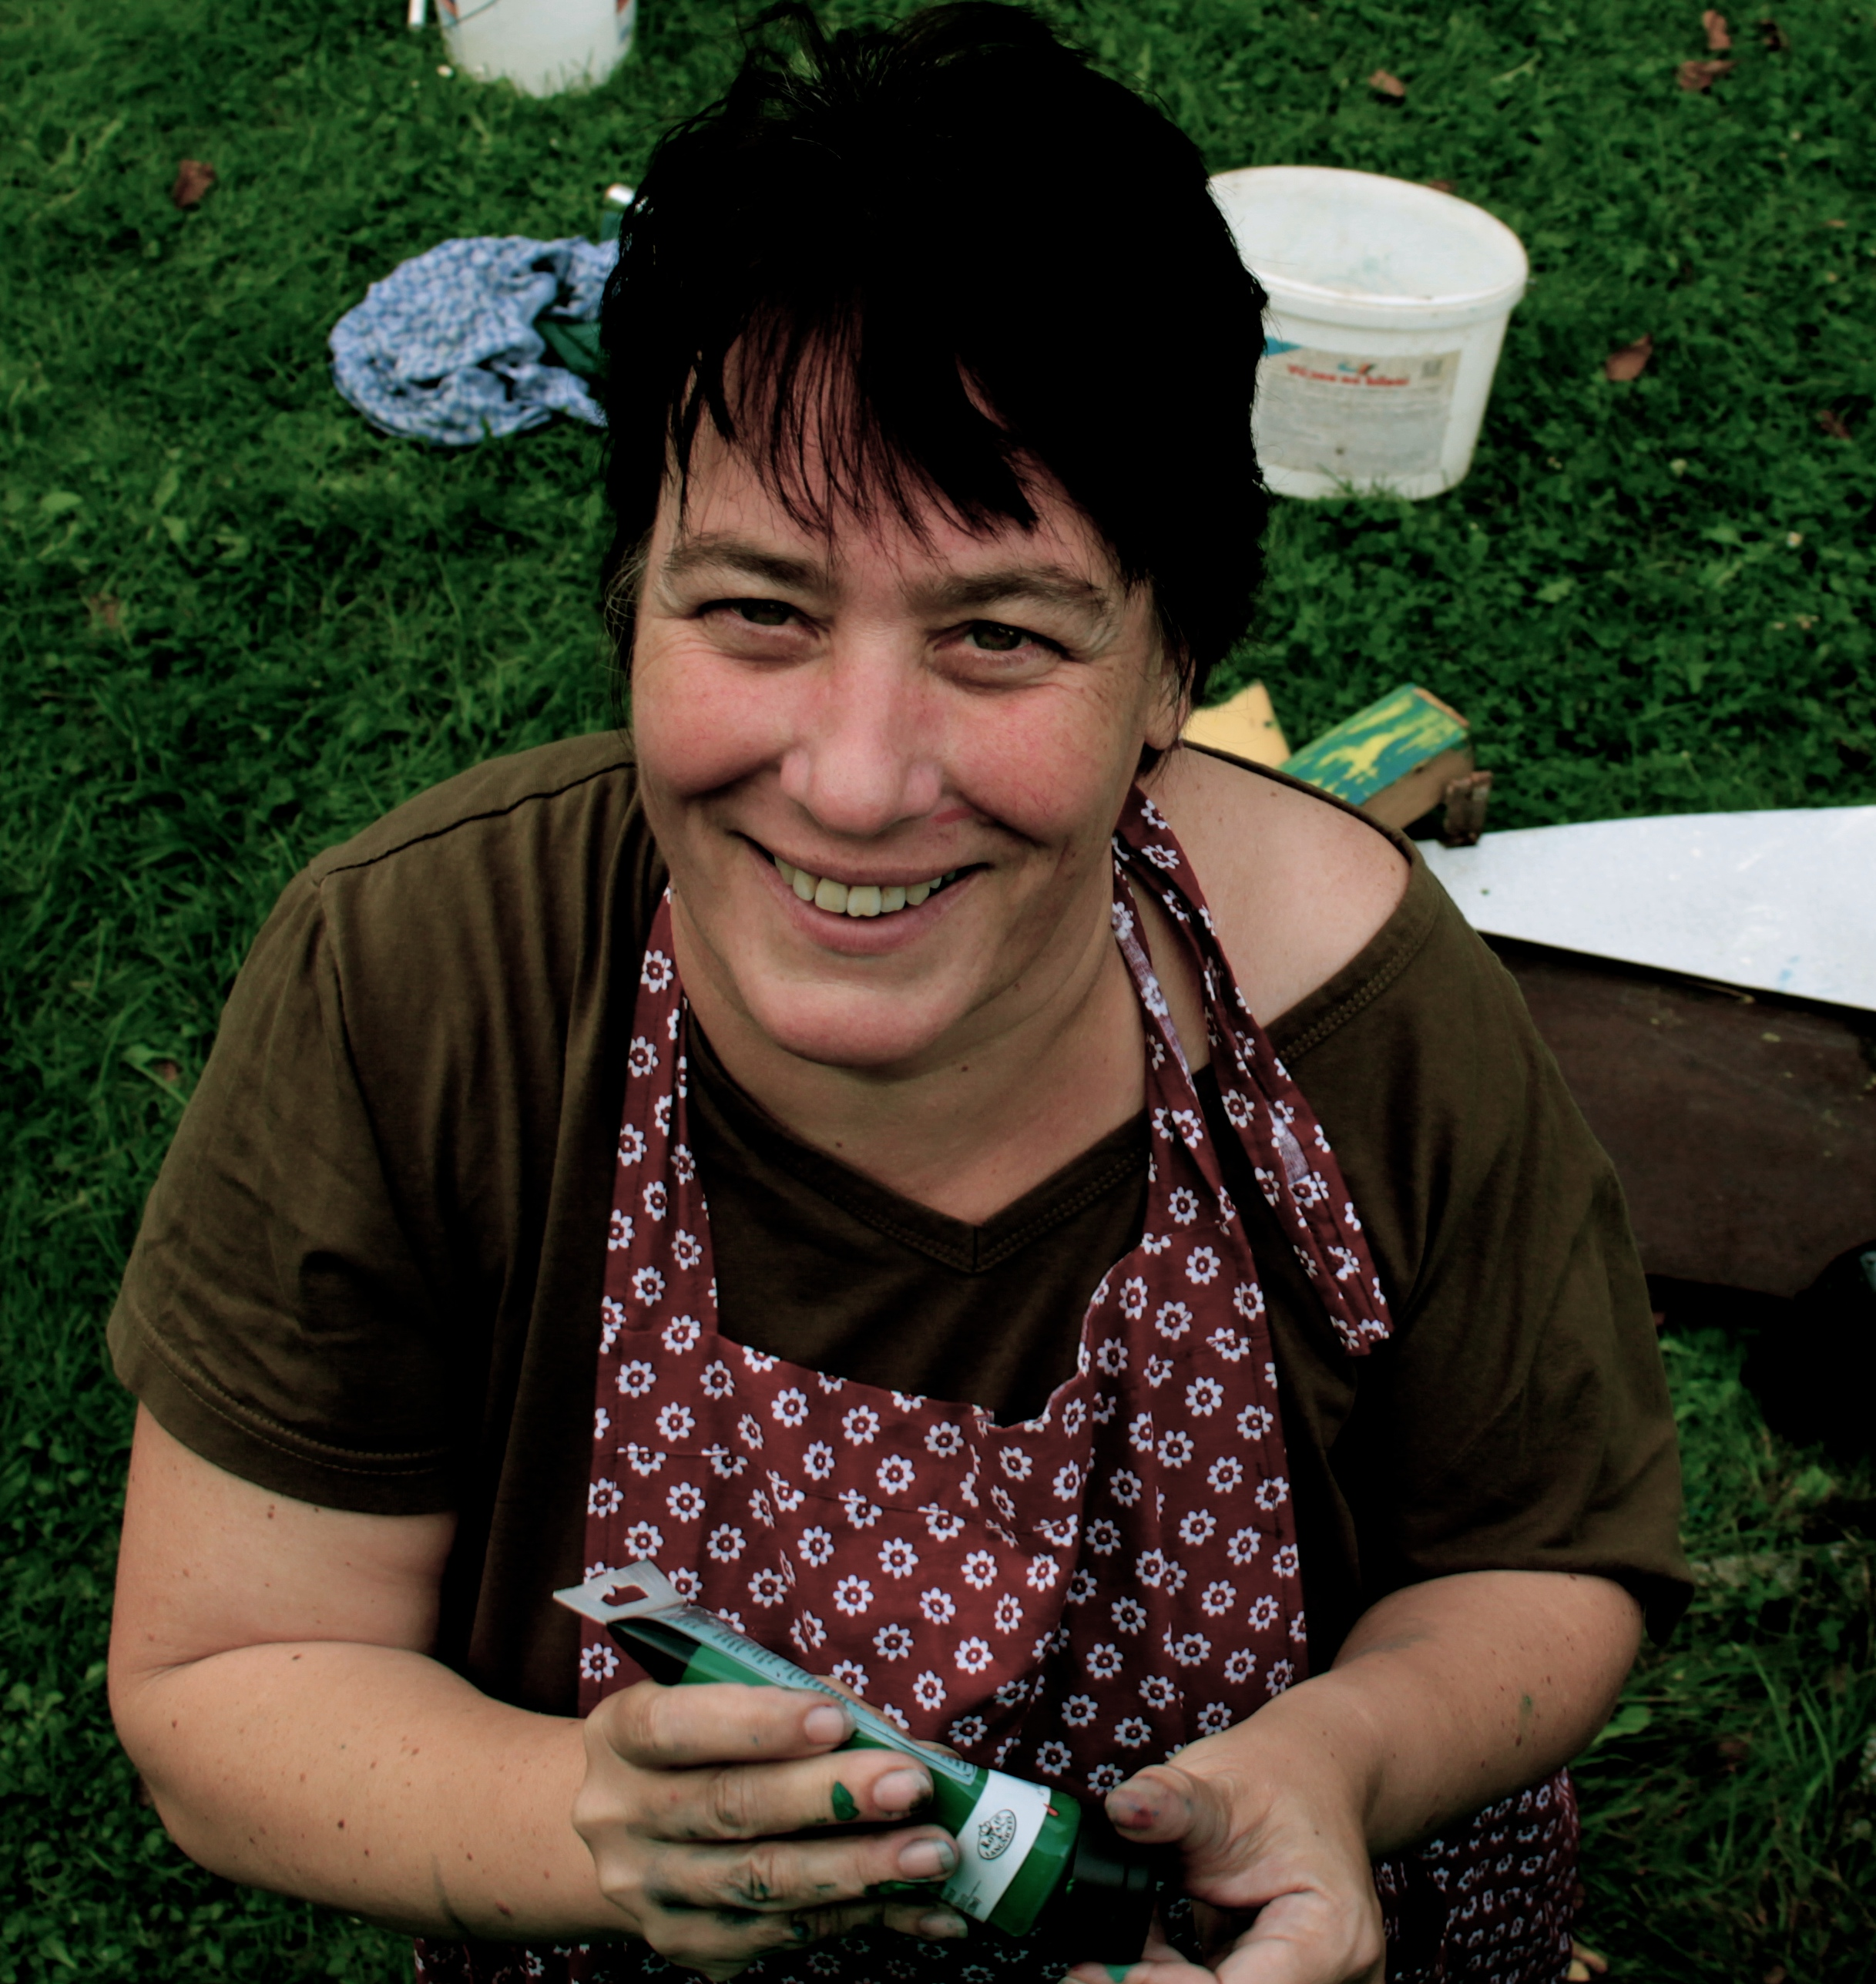

Dipl. KT Beate Albrich
Promovaná arteterapeutka. Od roku 1992 žije a pôsobí v Prahe. Ďalšie profesijné vzdelanie: akreditovaná psychoterapeutka (PCA), školiteľka školiteľov pre oblasť psychosociálnej rehabilitácie (CAReEurope), akreditovaná supervízorka a mentorka supervízorov (EASC, ČIS), senior-lektorka psychoterapie a arteterapie v Českej republike. Od 1992 - 2008 pracovala v dennom sanatóriu Fokus Praha, v rokoch 1996-2002 h ako riaditeľka viedla. V roku 2002 založila ateliér Extraart špecializovaný na kreatívne terapie, v súčasnej dobe DADA Extraart. Od 2008 má privátnu prax.
Je predsedkyňou výboru Českej arteterapeutickej asociácie (ČAA), členkou Európskej asociácie supervízorov (EASC) a Etickej komisie pre supervíziu (ČIS), Arbeitskreis Kunsttherapie (D) a Asociácie dramaterapeutov Českej republiky (ADCR). Spoluorganizátorka medzinárodnej konferencie kreatívnych terapií – Space for Art Therapies, 2010/2013/2016 v ČR.
Špecializuje sa na tieto oblasti: duševné zdravie a komunitná starostlivosť, individuálna a skupinová psychoterapia a arteterapia, individuálna a tímová supervízia, vzdelávanie v oblasti psychoterapie, arteterapie a supervízie.

